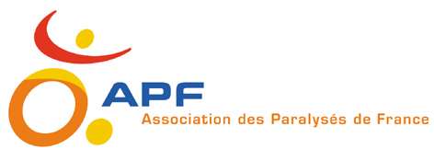
Le lundi 27 février 2017
Communiqué de presse

Du 13 au 19 mars 2017
Semaine nationale des personnes handicapées physiques

> Nouvelle façon de donner : le don par SMS au 92 033 en envoyant « DON2 » ou « DON5 » !

A l’occasion de la semaine nationale des personnes handicapées physiques, l’Association des Paralysés de France (APF) organise une opération de collecte de fonds, du 13 au 19 mars 2017, dans toute la France. Ces fonds permettront à l’APF de mener à bien des projets et actions de proximité afin de créer du lien social pour les personnes en situation de handicap.
Cette année, un nouveau mode de collecte est possible : le don par SMS ! Il suffit de taper « DON2 » ou « DON5 » au 92 033 et 2€ ou 5€ seront prélevés sur la facture téléphonique du donateur et reversé à l’APF.
L’APF invite donc le public à faire un geste solidaire, de proximité, lors de cette semaine sous la forme d’un don ou d’un achat, mais aussi en acceptant d’être bénévole lors de cette semaine de collecte de fonds.

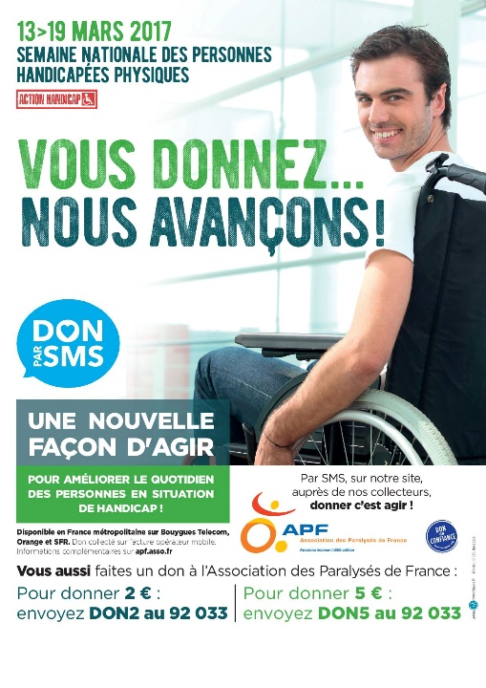
> Le don par sms au 92 033
L’APF dispose désormais d’un numéro court, le 92 033, lui permettant de recevoir des dons par SMS. En tapant « DON2 » ou « DON5 », le donateur fait un don de 2€ ou de 5€ en faveur de l’APF. La somme est prélevée directement sur la facture téléphonique de la personne.
L’argent collecté est reversé aux délégations de l’APF qui organisent des actions de proximité pour les personnes en situation de handicap.

> Action Handicap du 13 au 19 mars
Durant cette semaine, les délégations de l’APF mèneront des actions dans toute la France (souvent sous forme de stands de sensibilisation et de vente) afin de récolter des fonds pour leurs projets de proximité en faveur des personnes en situation de handicap.
Le résultat de la collecte de dons permettra aux délégations de l’APF de poursuivre et d’amplifier de nombreux projets pour lutter contre les discriminations dont sont victimes les personnes en situation de handicap : rompre l’isolement, favoriser l’accessibilité des lieux publics, développer l’accompagnement social, etc.

> Faites un geste solidaire !
Pour montrer sa solidarité, l’APF propose des gestes simples et solidaires :
► faire un don ou un achat
► être bénévole pour collecter des fonds pour l’APF
Pour connaître, les points de vente et/ou être bénévole, il suffit de contacter les délégations APF : www.apf.asso.fr, rubrique « l’APF en France ».

Contact presse :
Evelyne Weymann : 01 40 78 56 59 - 06 89 74 97 37

